Mission 5 – Structurer un site Web et créer un formulaire de contact |  | 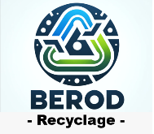
Durée : 45’ | ou | Source

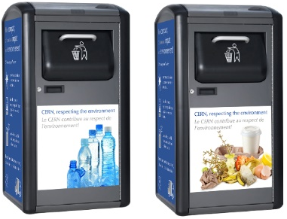
Contexte professionnel
La société Berod Recyclage a signé un contrat d’exclusivité avec le fabricant de micro-conteneur-compacteur ORYXIA. Ces appareils collectent du papier-carton ou des déchets incinérables ou compostables et multiplient par 5 le volume collecté dans un conteneur de 120 litres et réduisent d’autant la collecte.
Leurs dimensions réduites permettent de les placer dans tout type de local, même situé en étage, dès lors que le bâtiment est équipé d’un ascenseur. Ils peuvent être positionnés à proximité de la source de déchets ce qui évite les manipulations.
Ils peuvent être installés en intérieur ou en extérieur et fonctionnent sur une prise de courant ou à l’énergie solaire.
Ces conteneurs améliorent le taux de recyclage des déchets dans les PME-PMI. Cette solution est mieux adaptée aux besoins des entreprises qui n’ont pas de gros volumes à traiter et qui manquent de place pour des conteneurs traditionnels.
Chaque conteneur est équipé d’un micro-processeur qui communique en temps réel son taux de remplissage à une plateforme de gestion, laquelle programme les ramassages lorsqu’ils sont pleins. Celles-ci sont réalisé avec un camion adapté à ce type de conteneur. L’entreprise a mis en place une procédure de collecte spécifique.
La société possède déjà un site internet qui présente les activités de l’entreprise. Mais Mme Berod souhaite créer un site spécial entièrement consacré au compacteur afin de lui donner plus de visibilité sur la toile.
Le site devra présenter les caractéristiques techniques des micros conteneurs, les avantages pour l’entreprise, pour le personnel, les modalités de livraison et d'installation, les conditions commerciales, les personnes à contacter pour avoir un devis ou un formulaire de contact pour obtenir des informations.

Travail à faire
- Proposez à Mme Berod une structuration du site Web consacré au micro-conteneur-compacteur.

- Proposez un formulaire de contact pour les clients potentiels. Vous devrez signaler que les données traitées feront l'objet d'un traitement informatique. si le contact ne souhaite pas que ces données soient utilisées dans le fichier numérique ils doit avoir la possibilité de refuser cette option.

